
Пушкинского общества «Арион» № 6(2014)
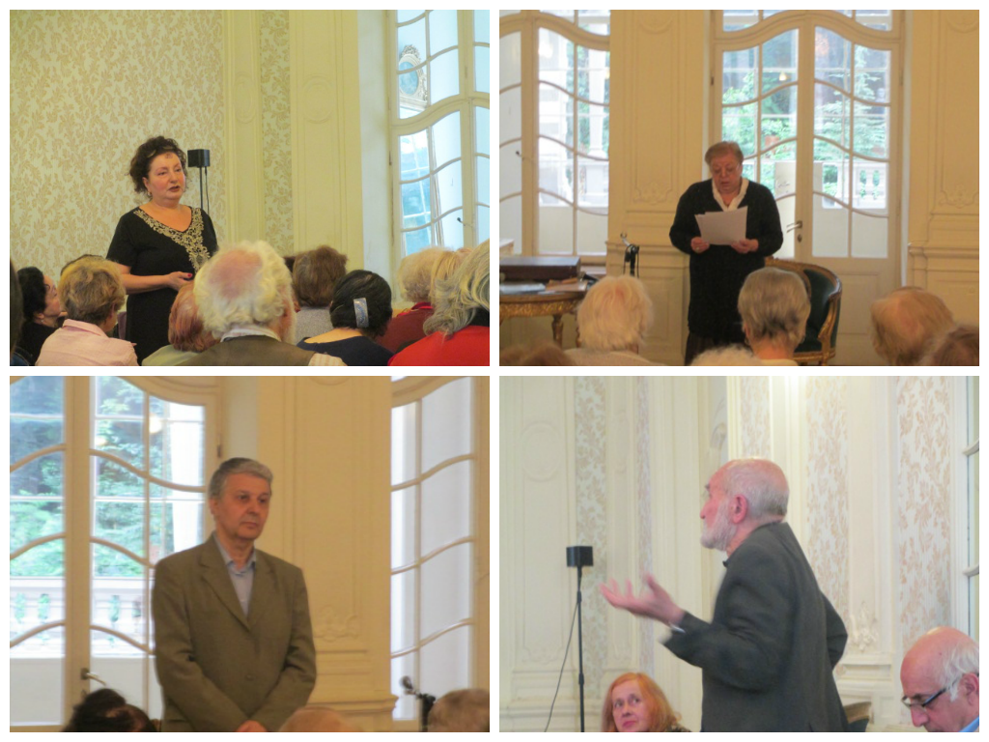
23 мая в Доме писателей Грузии состоялось очередное заседание Пушкинского общества «Арион».
Председатель общества М. Ю. Айдинов начал с текущих дел органзации. Он поведал о важных культурных событиях, которыми был насыщен прошедший месяц. Напомнил о проходящих литературных конкурсах, о приближающемся праздновании 215‒летия со дня рождения А. С. Пушкина и о подведении в этот день итогов литературного конкурса «Как сохранить язык Пушкина на земле Руставели». Рассказал о планах общества в следующем сезоне, который откроется в сентябре традиционным выступлением нашего пушкиниста Марины Новиковой.
Первая половина встречи была посвящена памяти безвременно ушедшего литератора Майи Бирюковой. Была предоставлена возможность каждому желающему выразить слова соболезнования её близким и друзьям. Мир литературы Грузии осиротел в одночасье с уходом высокопрофессионального переводчика, талантливого редактора. Выступили Артем Киракозов, Ада Немсадзе, Тамара Константиновская, Александр Калантаров, Марина Киракосян-Мосесова, Марина Нацвалова. Паола Узнадзе прочитала очерк, посвященный Майе, в нём она постаралась изобразить всю солнечную сущность Майи, её жизнерадостность, жизнелюбие и широту кругозора. Светлая память Майе!
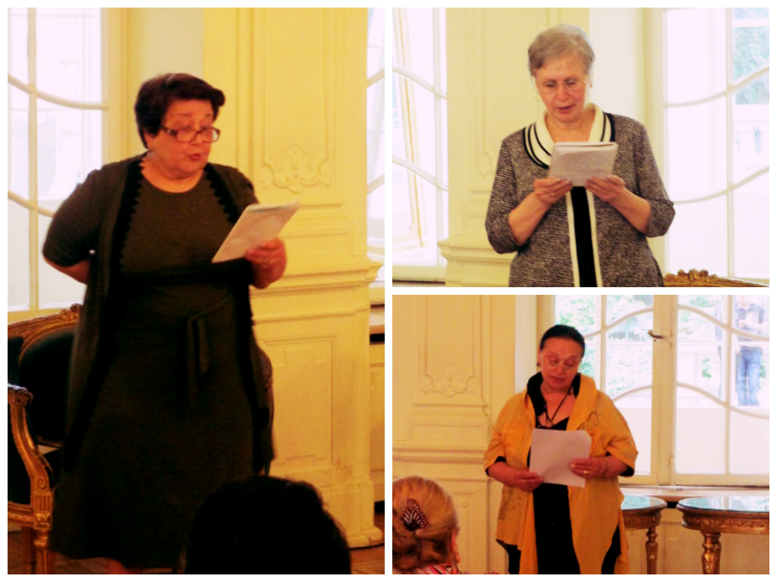
Затем слово было предоставлено Татьяне Элердашвили, которая смогла творчески умело объединить две темы в одну – рассказать о городе Карловы Вары и о поэте Адаме Мицкевиче. Что, казалось бы, общего между курортным городком в Чехии и польским вольнодумцем-поэтом? Татьяна провела маленький экскурс в историю города, который перестраивался пять раз. Целебность его водных источников была известна уже в XVI веке, но огромную популярность курорт получил в XIX веке. Сюда съезжалась на отдых почти вся аристократия Европы. Здесь лечились Петр I, Бах, Паганини, Бетховен, Карл Маркс, Тургенев и многие другие, не менее известные, личности. Татьяна, подобно гиду, подробно описала самые яркие достопримечательности нынешнего курорта и настояла на обязательном посещении их. Писатель и поэт Адам Мицкевич, основоположник школы романтизма в польской поэзии и деятель национально-освободительного движения, посетил город в 1829 году. С приездом в Карловы Вары в его жизни началась новая пора, которая была насыщена не только романтическими переживаниями, но и революционн0-националистическими идеями. По инициативе соотечественников поэта, в память о его приезде на курорт, в 1897 году в парке перед отелем «Ричмонд», на постаменте, был установлен бюст поэта, автором которого является польский скульптор Тадэуш Барач.
Людмила Долидзе прочитала эссе об охранителях русской словесности в пушкинском обществе «Арион», а Людмила Петриашвили поделилась своей новой и яркой, как название, миниатюрой «Радуга чувств».
www.facebook.com/groups/kholmy.gruzii/ * http://kholmy-gruzii.ucoz.com/

